电梯总共有五个状态，分别是Idle, MovingUp ,MovingDown,DoorOpen和DoorClosing.
Idle状态下有4个事件，分别是S1、S2、S3、S4.
MovingUp状态下有2个事件，分别是S5和D.
MovingDown状态下有2个事件，分别是S6和D.
DoorOpen状态下只有一个事件是S7.
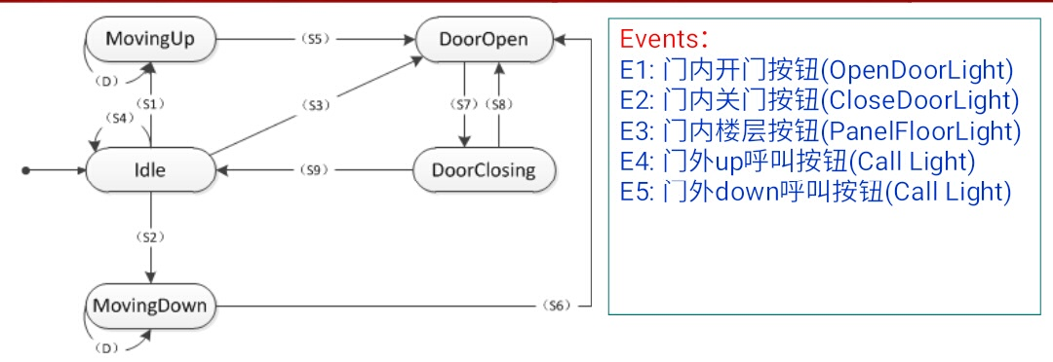
DoorClosing状态下有2个事件，分别是S8和S9.

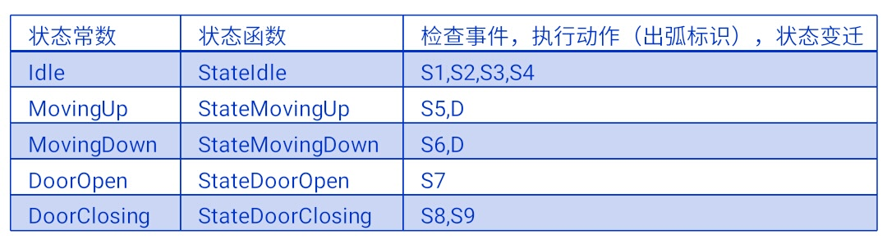

1.StateIdle
①Idle→MovingUp
(S1)检查E3、E4、E5事件。
②Idle→MovingDown
(S2)检查E3、E4、E5事件。
③Idle→DoorOpen
(S3)1.检查E1事件，开门，消费开门按钮；进入DoorOpen状态。
2.检查E4/E5事件，开门，消费门外up/down按钮；进入DoorOpen状态。
④Idle→Idle
(S4)检查E2事件，此时门应该是关闭的，因此仅读取关门灯，并关闭关门灯，即消费
按键行为，防止下一周期重复处理该按钮的行为。
2.StateMovingUp
①MovingUp→DoorOpen
(S5)检查E3、E4、E5事件。
到达目标楼层，停止，开门。
消费门外up按钮，到了最高层，消费门外down按钮。
消费门内楼层按钮为当前楼层的按钮。
②MovingUp状态:安全设置，无动作。
(D)运动状态，开关门失效，检查E1、E2事件。
3.StateMovingDown
①MovingDown→DoorOpen
(S6)检查E3、E4、E5事件。
到达目标楼层，停止，开门。
消费门外down按钮，到了1层，消费门外up按钮。
消费门内楼层按钮为当前楼层的按钮。
②MovingDown状态:安全设置，无动作。
4.StateDoorOpen
①DoorOpen→DoorClosing
(S7)检查E2事件，正在开门，按了关门灯，转而关门；消费关门按钮。
关门结束后；自动进行关门。
检查E1事件，正在开门，按了开门灯，无动作，消费开门按钮。

5.StsteDoorClosing
①DoorClosing→DoorOpen
(S8)检查E1事件；正在关门，按了开门灯，转而开门；消费开门按钮。
检查E2事件，正在关门，按了关门灯，无动作，消费关门按钮。
如果红外探测到遮挡，转而开门。
②DoorClosing→Idle
(S9)关门结束后；进去Idle状态。

